# **Отчёт по лабораторной работе №17**

## **Предмет: Microsoft .NET**

## **Выполнил: ст. гр. О-18-ПРИ-рпс-Б, Лядов. В.С.**

## Практическая часть

Фотоотчёт

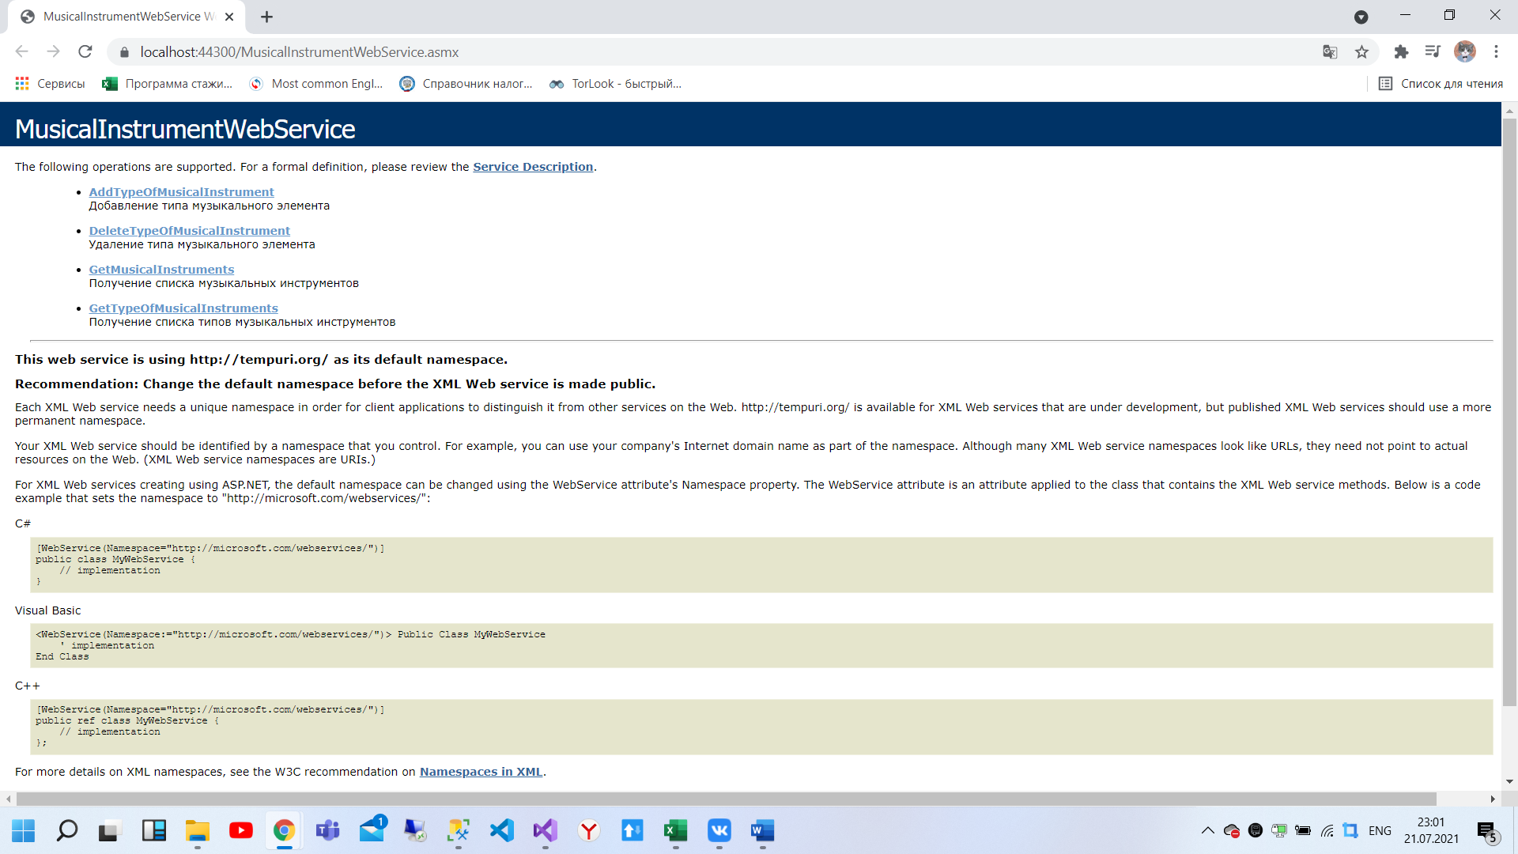

*Рисунок 1 – Главная страница разработанного веб-сервиса*

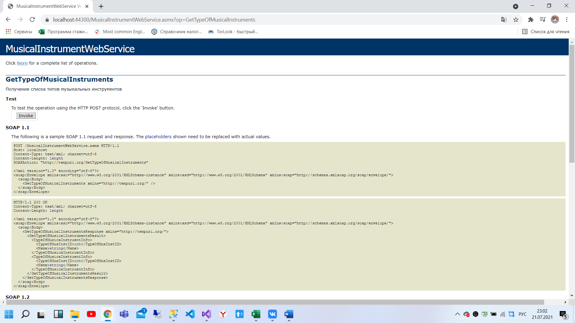

*Рисунок 2 – Страница получения типов музыкального элемента*

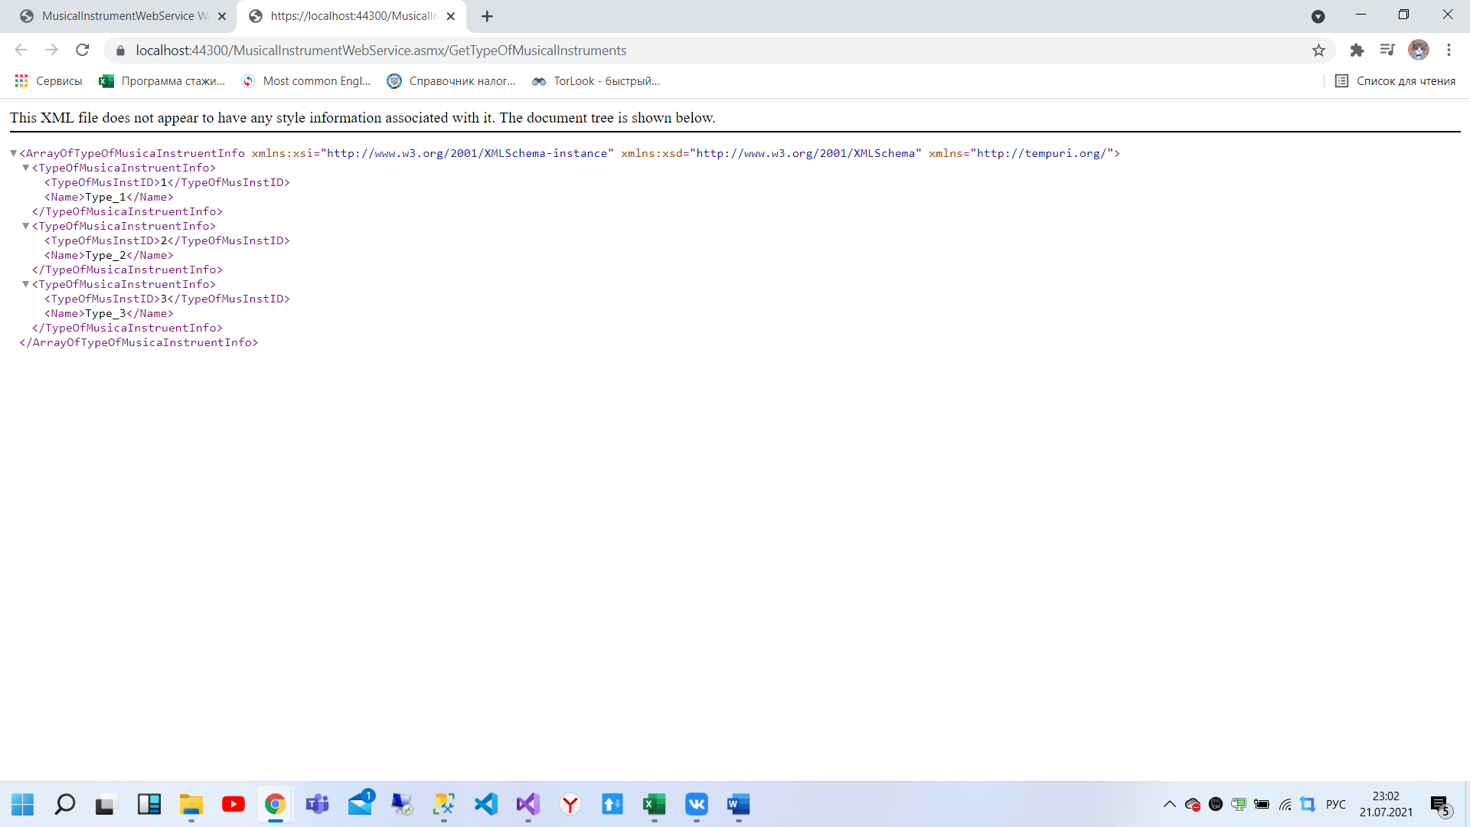

*Рисунок 3 – Полученные данные типов музыкальных элементов в формате xml 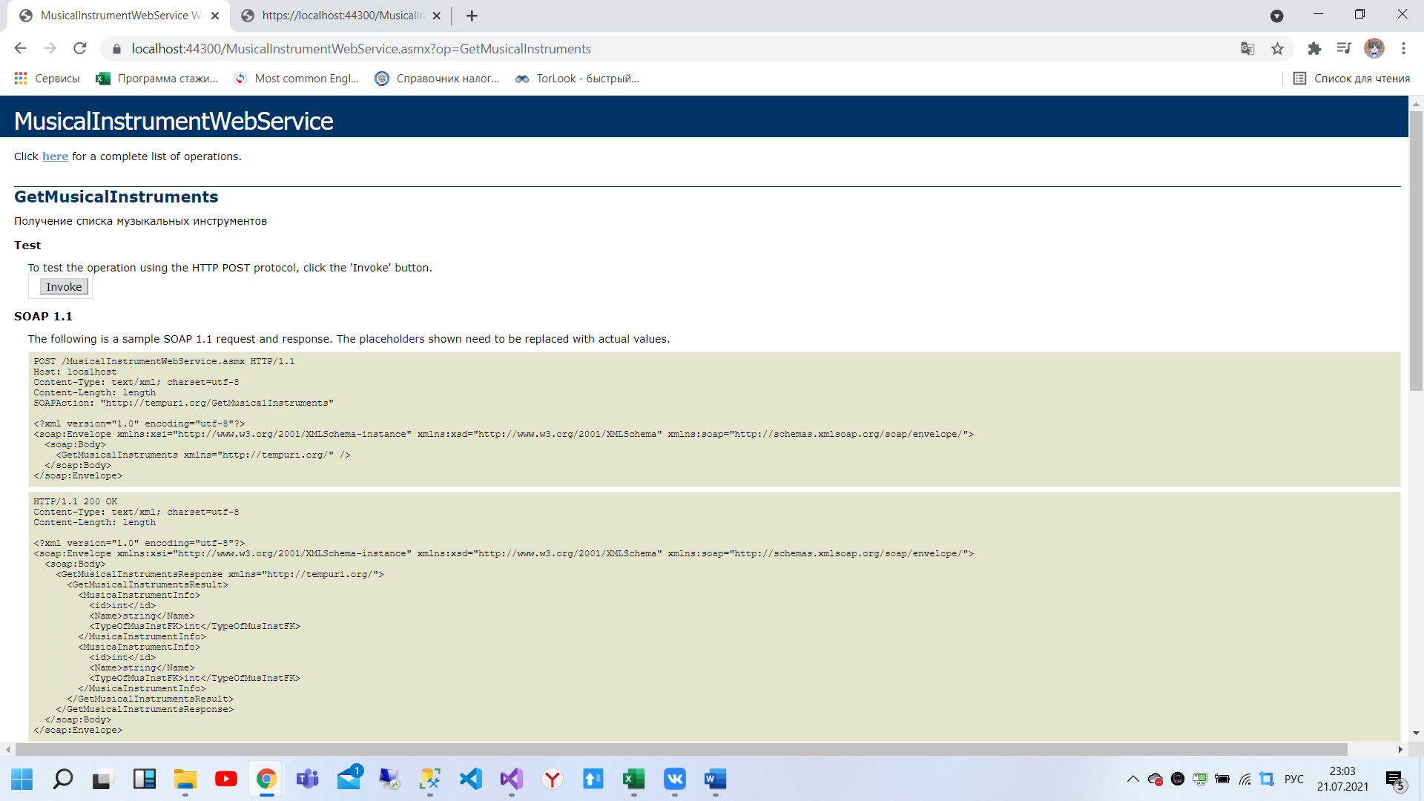*

*Рисунок 4 – Страница получения музыкальных элементов*

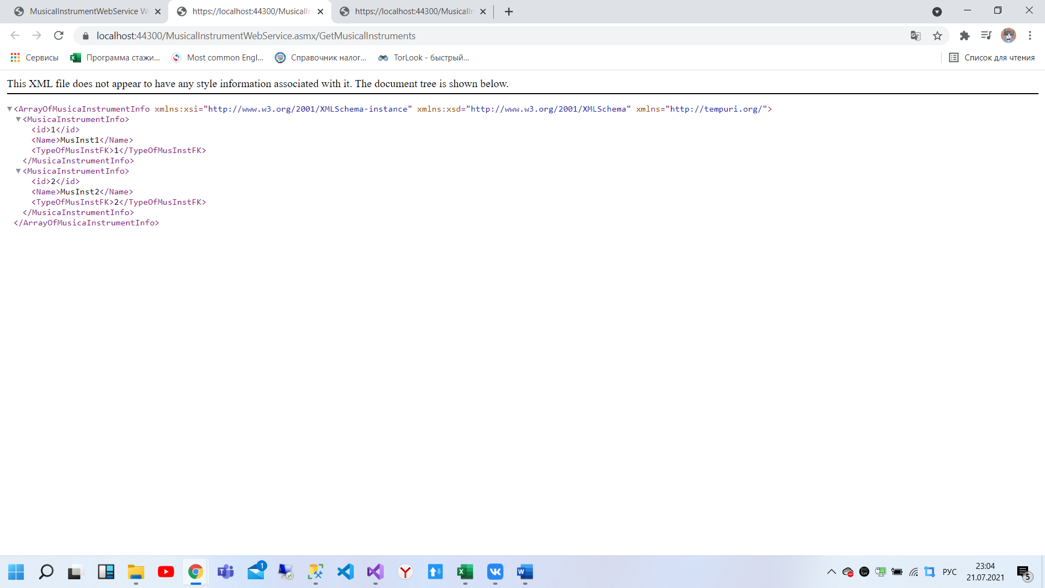

*Рисунок 5 – Полученные данные типов музыкальных элементов в формате xml*

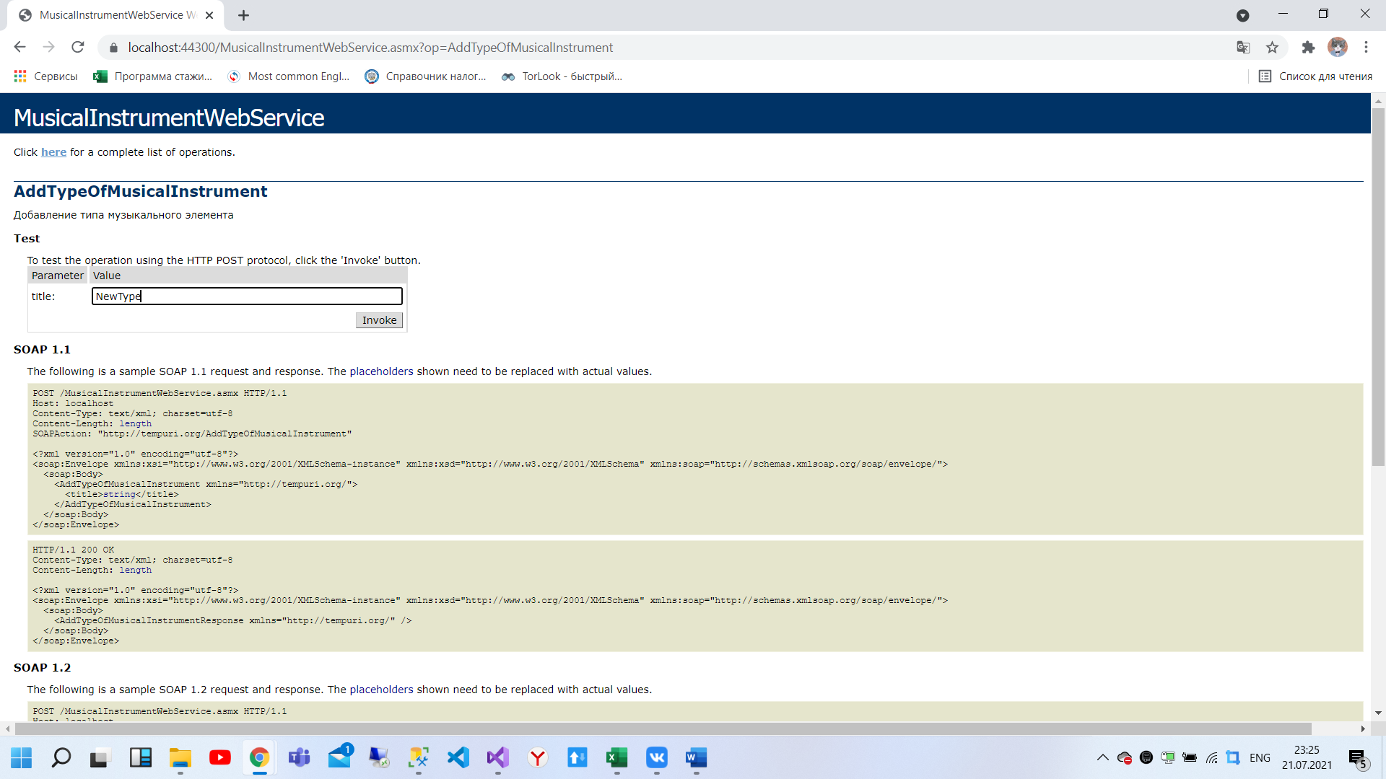

*Рисунок 6 – Добавление нового типа музыкального инструмента*

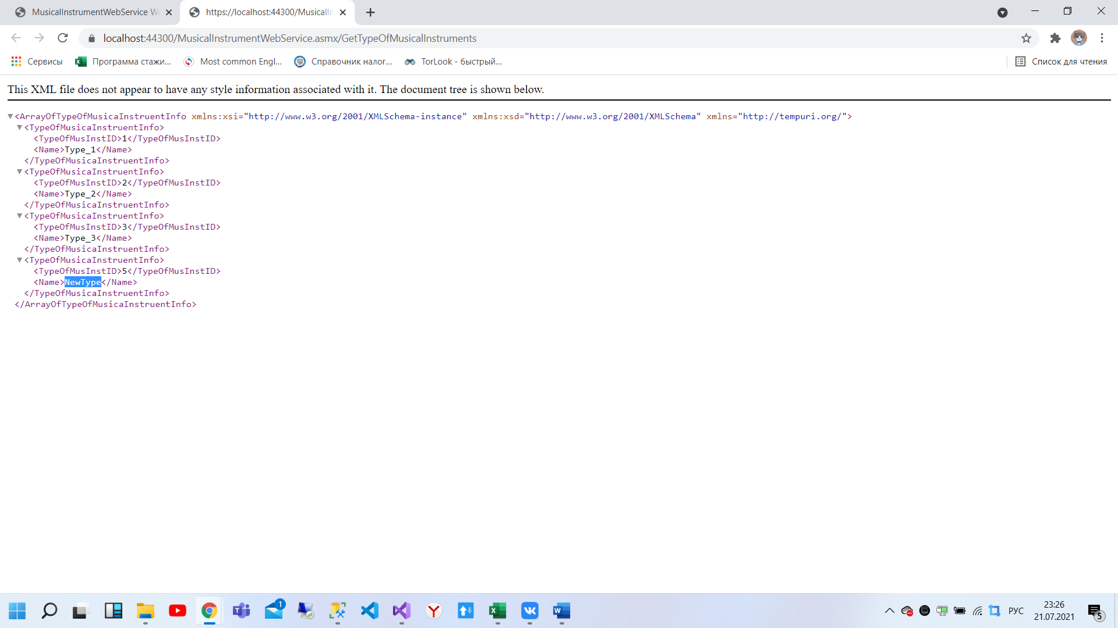

*Рисунок 7 – Добавленный тип музыкального инструмента в формате xml*

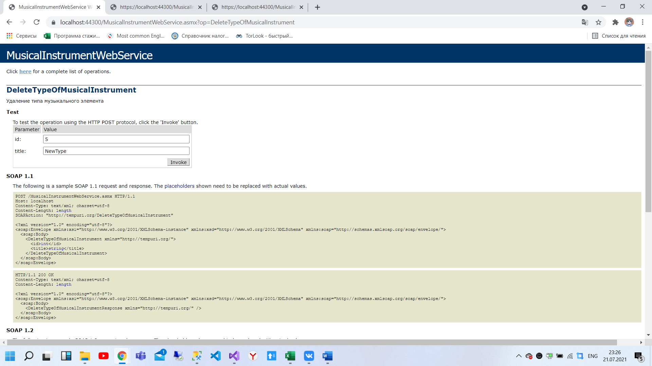

*Рисунок 8 – Удаление типа музыкального инструмента*

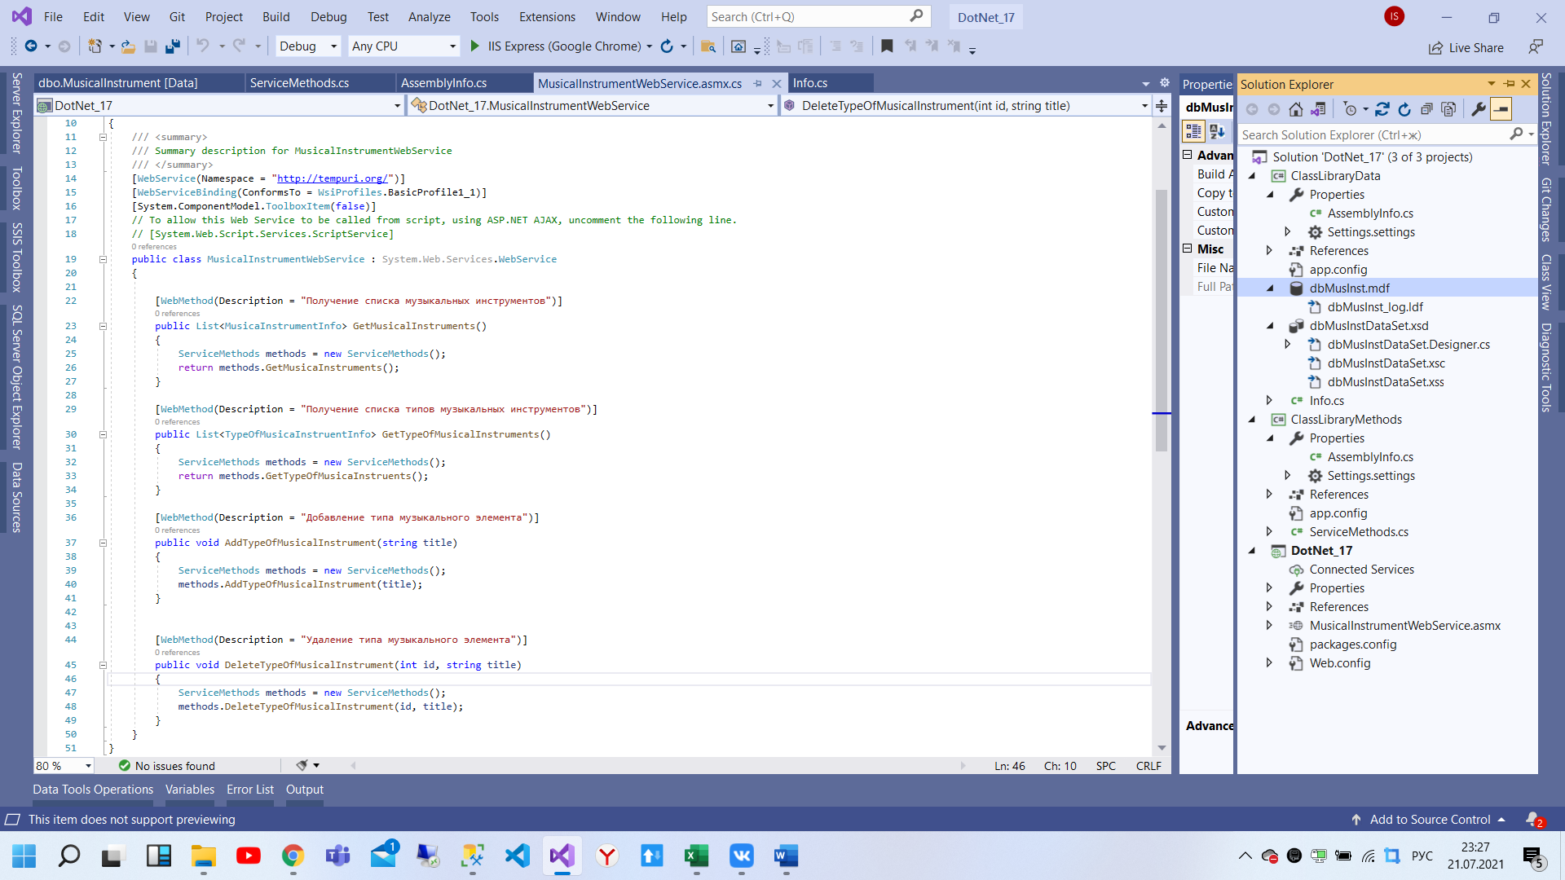

*Рисунок 9 – Класс MusicalInstrumentWebService*

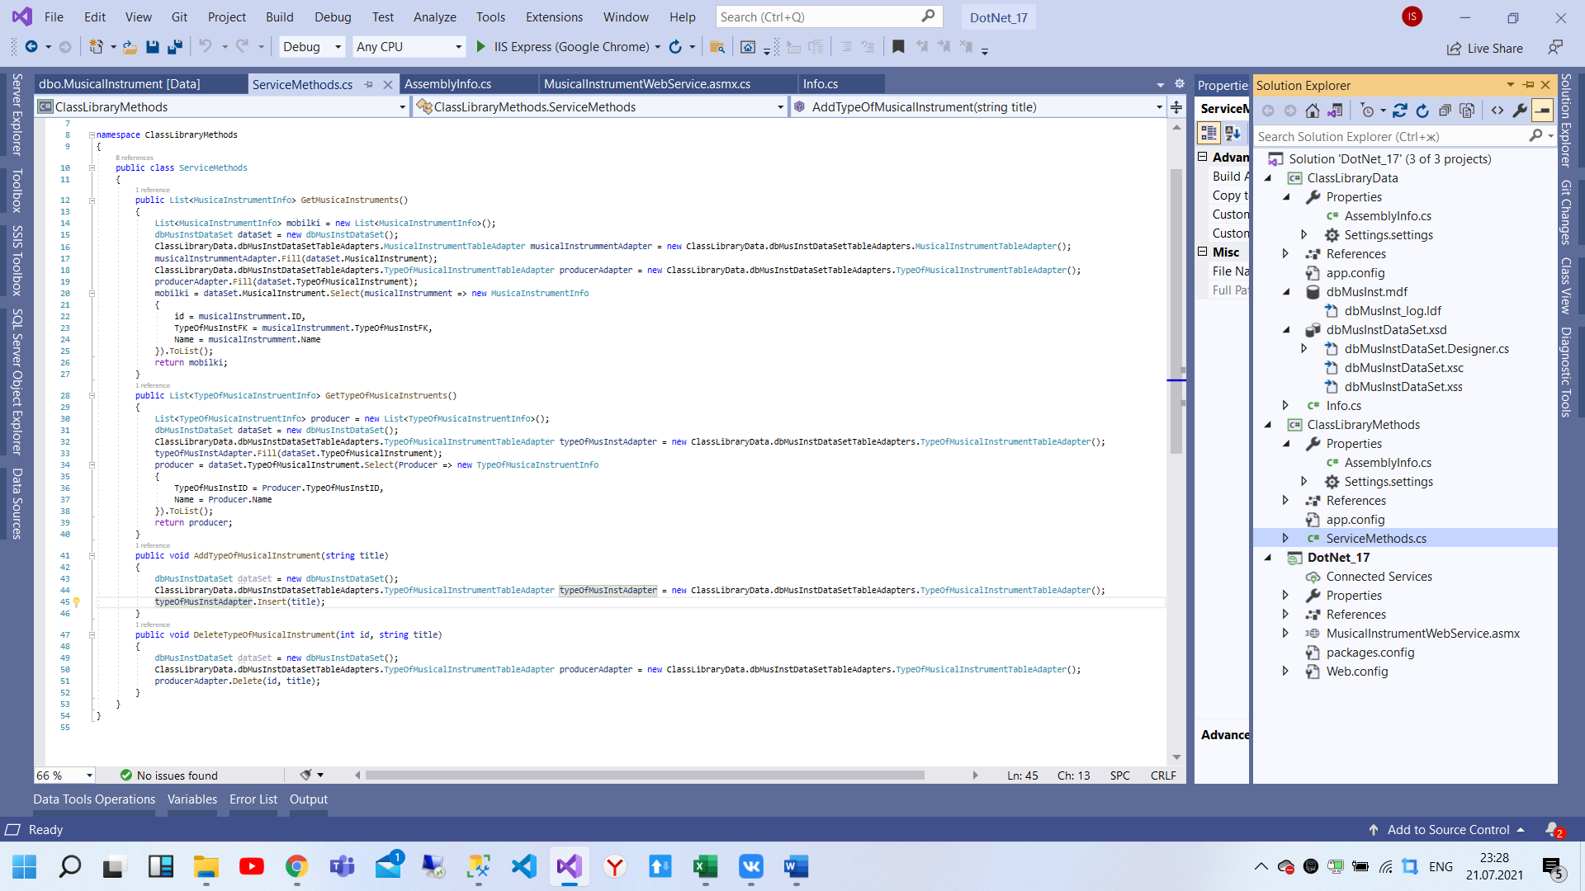

*Рисунок 10 – Методы класса ServiceMethods проекта ClassLibrary*

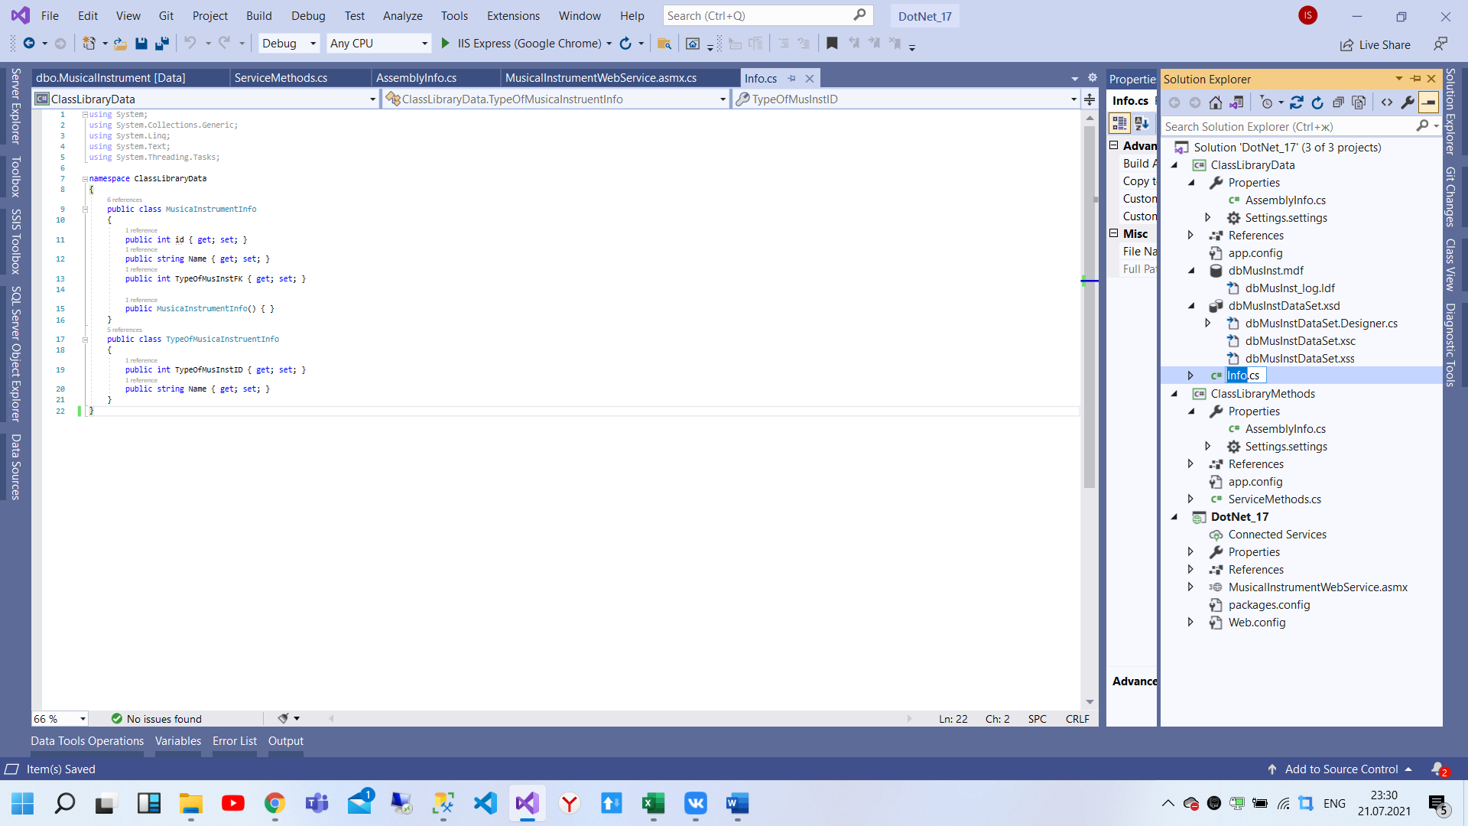

*Рисунок 11 – Класс MusicaInstrumentInfo проекта ClassLibrary*

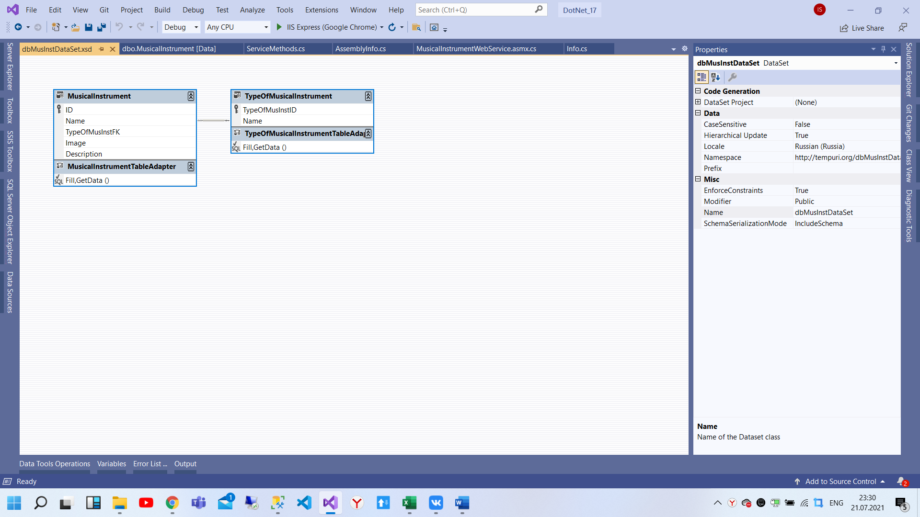

*Рисунок 12 – Структура таблиц и их связей БД*

*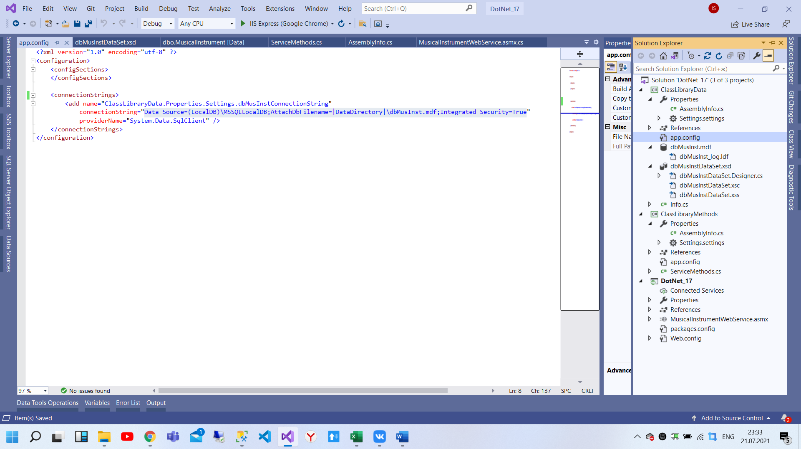Рисунок 13 – Строка подключения к LocalDB*